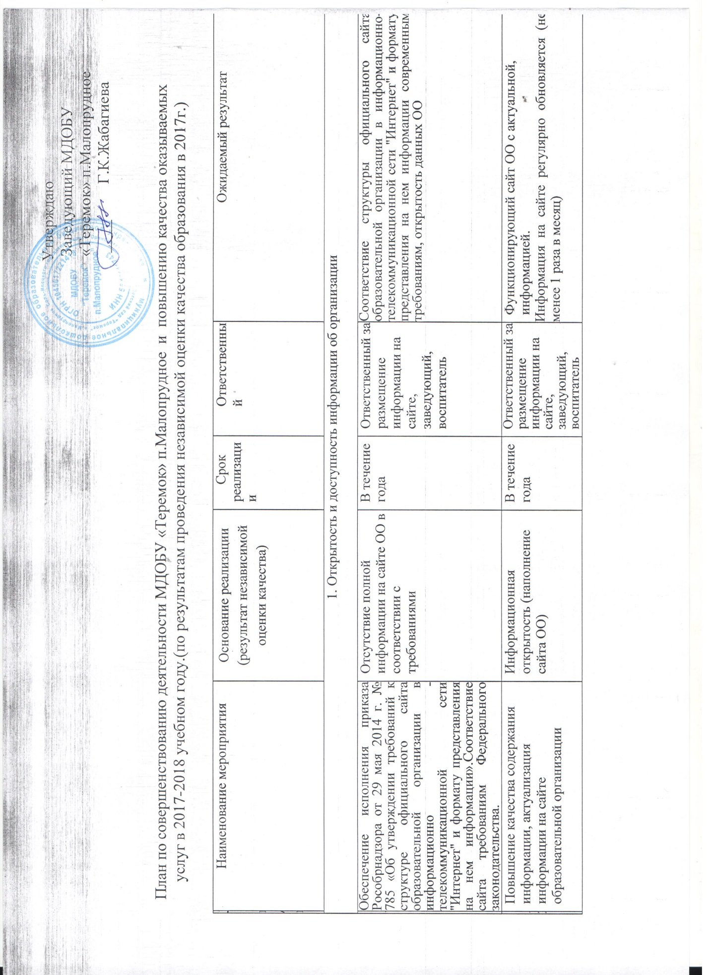
1.3 | Изменение интерфейса сайта, добавления новых разделов, отражающих деятельность образовательной организации | Доступность и достаточность информации об организации | В течение года | Ответственный за размещение информации на сайте, заведующий, воспитатель | Функционирующий сайт ОО с доступной и достаточной информацией.  Создание новых рубрик, дополнительных сервисов на сайте, оформление вновь созданных страниц сайта, размещение материалов на сайте. Повышение посещаемости сайта
1.4 | Обеспечить на сайте образовательной  организации создание технической  возможности внесения предложений,  направленных на улучшение качества работы образовательной организации | Отсутствие на сайте возможности внесения предложений,  направленных на улучшение качества работы образовательной организации |  | Ответственный за размещение информации на сайте, заведующий | Создание на сайте раздела, направленного на внесение предложений по улучшению качества работы образовательной организации.
 | Обеспечить на сайте образовательной  организации создание технической  возможности участия  потребителей услуг в электронном он-лайн голосовании по НОКО | Отсутствие на сайте технической  возможности участия  потребителей услуг в электронном он-лайн голосовании по НОКО. | До 04.2018г | Ответственный за размещение информации на сайте, заведующий | Создание на сайте технической  возможности участия  потребителей услуг в электронном он-лайн голосовании по НОКО
2. Комфортность условий и доступность получения услуг в сфере образования, в том числе для граждан с ограниченными возможностями здоровья.
2.1 | 2.1 Материально–техническое и информационо обеспечение организации | Мероприятия по приобретению:  -интерактивного комплекса  -персональных компьютеров | постоянно | Заведующий, воспитатель | Наличие обновленных электронных образовательных ресурсов, новых обучающих программ, оборудования, тренажеров. увеличить число компьютеров, оборудовать территорию
2.2 | 2.2Наличие условий оргаизации обучения и воспитатния обучающихся с ограниченными возможностями здоровья и инвалидов | Мероприятия по: -обеспечению доступа в здание организацииосущесвляющих образовательную деятельность,для обучающихся с ограниченными возможностями здоровья (свободный доступ к местам занятий, наличие пандусов, поручней, туалета)  -представлениедетям с ОВЗ  - услуг ассистентов(помощника)оказавающего обучающимся с ОВЗ и инвалидам необходимую помощь,  -специальных технических средств обучения индивидуального пользования в постоянное пользование  -специальных учебных пособий и дидактических материалов | постоянно | Заведующий, воспитатель | Мониторинг физического состояния детей, лекции о здоровом питании и здоровом образе жизни

2.3 | Наличие необходимых условии для охраны и укрепления здоровья, организации питания | Снижение заболеваемости  Современный  -отсутствие случаев травматизма  Меронриятие по приобретению:  -спортивный инвентарь для портзала,  -спортивны инвентарь для площадок | постоянно | Воспитатель | Наличие условий для индивидуальной работы
2.4 | Наличие дополнительных образовательных образовательных программ | Мероприятие по расширению спектора дополнительных образовательных программ по направлениям:  -технической направленности;  -художественно-эстетической направленности;  -авторских  Организация платных образовательных услуг | В течении года | Заведующий  ,воспитатели, старший воспитатель | Повышение комфортности условий и доступность получении услуг в сфере образования
 | Наличие возможности развития творческих способностей и интересов обучающихся | Наличие победителей и призеров | В течении года | воспитатель | Вовлечение воспитанников в работу творческих мастерских , кружков по интересам.  Организовать участие воспитанников в конурсных мероприятиях
3. Доброжелательность, вежливость и компетентность работников организации
3.1 | Доброжелательность и вежливость работников | Профессионализм персонала, профессиональная этика | постоянно | Коллектив ДОУ | Создание условий для установления комфортных взаимоотношений работников ДОУ с воспитанникамиамии, создание благоприятных условий и для активного творческого развития педагогов, актуализация профессионально- психологического потенциала личности педагогов ДОУ.
3.2 | Компетентность работников | Профессионализм персонала, профессиональная этика | постоянно | Заведующий воспитатель, председатель профсоюзной организации | Повышение профессионального уровня педагогического персонала, мероприятия по повышению компетентности работников ДОУ, введение кодекса чести, участие в педагогов в конкурсах педагогического мастерства различных уровней
4. Удовлетворение качеством образовательной деятельности организации
4.1 | Удовлетворение материально-техническим обеспечением |  | постоянно | Заведующий  воспитатель | Продолжить улучшать материально-техническое и информационное обеспечение организации в соответствии с требованиями ФГОС
4.2 | Обеспечить рассмотрение на  заседаниях коллегиальных органов МДОБУ№1с привлечением родительской общественности вопросов повышения качества оказания услуг по итогам независимой оценки | Обеспечение рассмотрения на  заседаниях коллегиальных органов МДОБУ№1с привлечением родительской общественности вопросов повышения качества оказания услуг по итогам независимой оценки | 01. 12.2017 | Заведующий воспитатель, | Включить рассмотрение вопросов о повышении качества оказания услуг по итогам независимой оцеки в заседание педагогического совета с привлечением родительской общественности
4.3 | Обеспечить включение в тематику  родительских собраний информации о  проведении независимой оценки и её  результатах. | Удовлетворенность качеством оказания услуг не в достаточной степени | В течении  года | Заведующий воспитатель | Включение в тематику родительских собраний информации о проведении независимой оценки и ее результаты.
4.4 | Обеспечить информирование  родителей по вопросам независимой  оценки качества образовательной  деятельности через размещение  информации на сайте образовательной  организации в разделе «Независимая  оценка качества образования» | Удовлетворенность получателей образовательных услуг качеством образовательной деятельности ДОУ | в течении года | Заведующий, воспитатель,  ответственный  за сайт. | Мероприятия по привлечению родительской общественности вопросам независимой  оценки качества образовательной  деятельности через размещение  информации на сайте образовательной  организации в разделе «Независимая  оценка качества образования»

